Задание подготовлено в рамках проекта АНО «Лаборатория модернизации образовательных ресурсов» «Кадровый и учебно-методический ресурс формирования общих компетенций обучающихся по программам СПО», который реализуется с использованием гранта Президента Российской Федерации на развитие гражданского общества, предоставленного Фондом президентских грантов.
Разработчик
Конькова Анастасия Дмитриевна, ГБПОУ «Самарский техникум кулинарного искусства»

Назначение задания
Обработка информации. Уровень II
Обществознание
Тема: Искусство (43.01.09; ОУП.11)

Комментарии
После выполнения задания преподаватель приводит фото-примеры других архитектурных стилей, указанных в источнике.

Изучите характерные особенности стилей в архитектуре (источник 2). Рассмотрите фотографию Самарского академического театра драмы (источник 1).
Определите архитектурный стиль здания Самарского академического театра драмы. Приведите обоснования.
Заполните бланк.

Стиль: __________________________________________________________________________
Обоснования: ___________________________________________________________________
________________________________________________________________________________________________________________________________________________________________________________________________________________________________________________________________________________________________________________________________________________________________________________________________________________________________________________________________________________________________________________________________________________________________________________________________________________________________________________________________________________________________________________________________________________________________________________________________________________________________________________________________________________________________________________

Источник 1
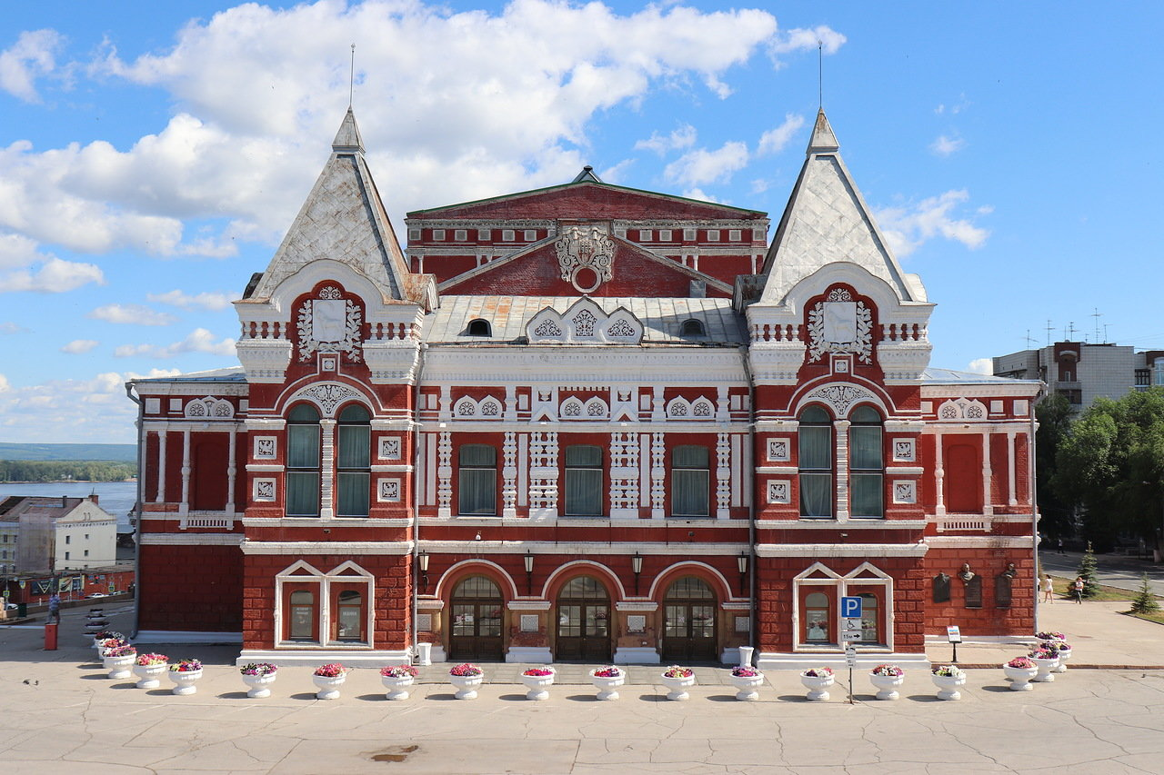

Источник 2
* * *
Древнерусское зодчество
По времени стиль древнерусского зодчества можно условно ограничить периодом от даты крещения Руси в 988 году до начала правления Петра I. Многое этот стиль заимствовал из Византии, и первые русские христианские храмы, например, были точными копиями церквей Византийской империи.
Но очень скоро на Руси появился собственный стиль - шатровые церкви, похожие на космические ракеты, и избы-дворы.
Русский терем, по сути, не имел фасада, представляя собой массу несимметричных зданий разнообразной величины; традиционно строили из дерева, а каменные дома ХVI-ХVII веков по форме и конструкции повторяли деревянные (иногда первый этаж был каменный, а второй - деревянный); дома, особенно их верхнюю часть, богато украшали. В основе конструкции здания лежал четырехугольный (иногда восьмиугольный или крестообразный) сруб-клеть с толстыми стенами, которые не только защищали от нападений врага, но и удерживали тепло. Для зданий характерно сочетание строгих вертикальных и горизонтальных линий с плавными бочкообразными изгибами. Преобладающие цвета зданий древнерусского стиля - белый, красный, древесный. Окна были прямоугольные, узкие, практически бойничного типа, но там, где была светелка, окна делали больше и шире; часто украшали резными наличниками. Двери - массивные, в богатых домах - окованные железом - полукруглого арочного типа. Крыши зданий высокие, по форме - двускатные, «бочечные» или шатровые; нередко были украшены резными полотенцами, ширинками, петушками, коньками или покрыты позолотой.
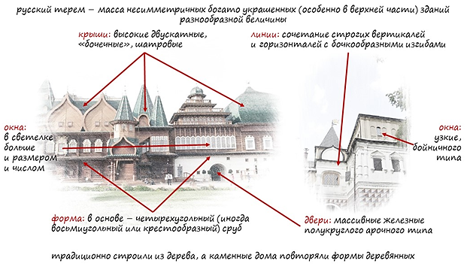
Рис. 1. Характерные признаки древнерусского стиля

Эклектика
Название «эклектика» произошло от греческого εκλεκτός - «избранный, отборный». В ее основе - смешение элементов ранее доминировавших архитектурных стилей. Когда в начале прошлого века авангардисты в попытке создать что-то новое все время «натыкались» на то, что уже когда-то было, появилась идея использовать по-новому уже известные приемы и стили. Для эклектики характерно использование сразу нескольких стилей. Это отразилось на форме окон, дверей, крыш, цветовой гамме: они могли быть самыми разнообразными, т.е. не несли в себе признаков, по которым здание можно отнести к эклектике. Скорее, они несли признаки тех стилей, которые были положены в основу проекта конкретного сооружения. Поэтому о стилевых признаках можно говорить, только рассматривая здание в целом. Это простое прямоугольное в плане здание может сопровождаться ризалитами, эркерами, башнями; использование классических элементов и ордеров (колонн, пилястр, арок, фронтонов, скульптур, лепнины, балюстрад). Строгие вертикальные и горизонтальные линии здания могут сочетаться с небольшими плавными изгибами.
Но слово «эклектика» использовали не везде, так как оно носило негативный характер (так как направление не придерживалось конкретных рамок стиля). В зарубежном искусствоведении этот стиль называли «романтизм», «бозар» или «историзм».

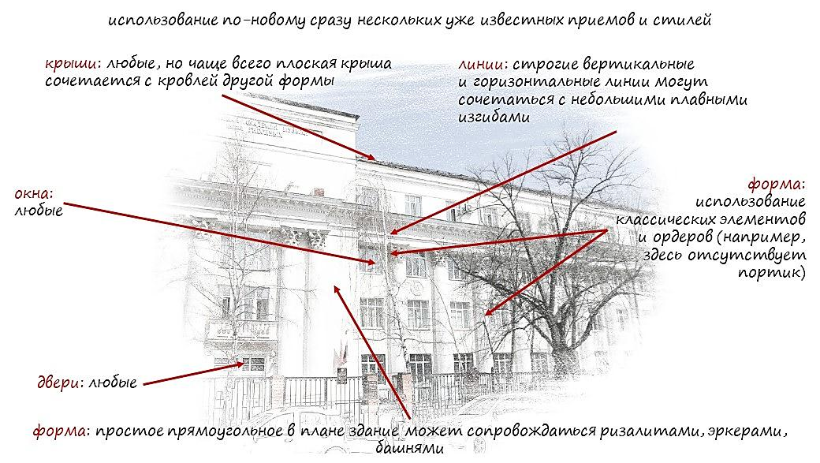
Рис. 2. Характерные признаки эклектики

Модерн
Стиль модерн возник в конце XIX - начале XX века. Название произошло от французского moderne - новейший, современный. В разных странах он получил разные названия: «ар нуво» в Бельгии, «сецессион» в Австрии, «югендстиль» в Германии, «либерти» в Италии, «модерн стайл» в Англии, «тиффани» в США. Появление этого стиля связывают с бурной индустриализацией, поэтому он наиболее ярко проявился в архитектуре частых особняков, банков, бирж, вокзалов. С одной стороны он характеризовался рациональными конструкциями, а с другой - высокой декоративностью. Тогда любимым материалом стал бетон, так как он мог принять любую форму. А источником вдохновения модернистов стали растения, птицы, насекомые, гибкие женские фигуры со струящимися волосами.
Общим для архитектуры модерна стал отказ от прямых линий и углов в пользу более естественных, «природных» и растительных линий; высокая декоративность, но при этом на первый план выходит функциональность здания; использование новых технологий (металл, стекло, бетон). Линии здания плавные, текучие. Характерна ассиметричная форма здания и членение фасада: лоджии и балконы на консолях, галереи с балюстрадами, разнообразные деревянные балки, живописные террасы, лестницы, украшения на стенах и окнах. Та же асимметрия прослеживается в окнах. Они могут быть различной величины даже в одном ряду; прямоугольные или арочные с богатым растительным декором. Четкая доминанта прослеживается только в устройстве крыш это вертикальная доминанта, создающая эффект того, что здание в целом стремится ввысь.
Двери по форме были разнообразными: прямоугольными или арочными. Появляются «магазинные окна» - широкие, наподобие витрин. Для них характерен мозаичный декор или украшение растительным орнаментом. Цвета для фасада использовались приглушенные, «природные» - цвет увядшей розы, мягкий зеленый, жемчужно-серый, серо-голубой, пыльно-сиреневый.

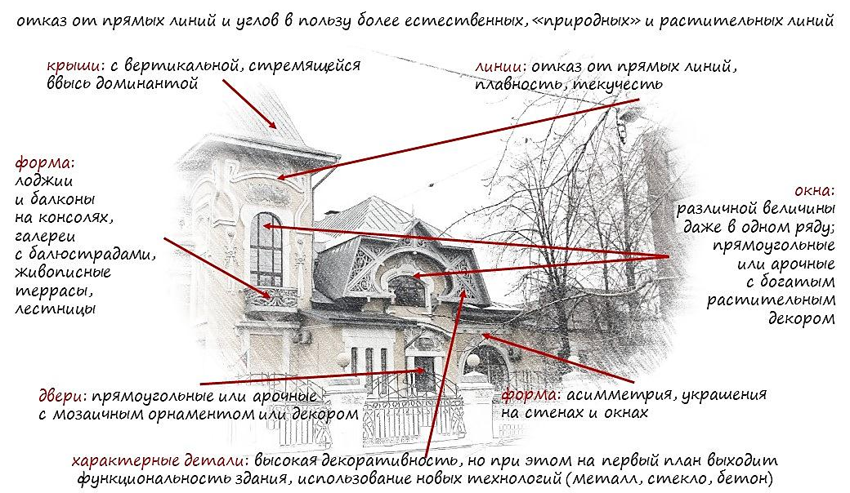
Рис. 3. Характерные признаки модерна

Псевдорусский стиль
Псевдорусский (русский) стиль - течение в русской архитектуре XIX - начала XX веков. Оно основывалось на использовании традиций древнерусского народного искусства и зодчества и некоторых элементов византийской архитектуры. Нередко он сочетался с другими архитектурными стилями, например, псевдоготикой или модерном.
Цвета фасада были заимствованы из древнерусского стиля: красный, бежевый, белый. Форма здания в целом и линии зданий тоже напоминают древнерусское зодчество. Характерно сочетание нескольких разноразмерных объемов, сочетание строгих вертикальных и горизонтальных линий с плавными бочкообразными изгибами. Окна зданий - прямоугольные или полуциркульные - украшали пышными наличниками или висячей гирькой. Двери также были предметом для обильного декорирования: их украшали сенью с кубышчатыми колоннами или козырьком на консолях. То же обилие украшений отличает крыши. Для украшения использовались резные полотенца, ширинки, петушки, фигуры на коньках. Из-за того, что здание сконструировано из разных объемов, крыша может быть разноуровневой. Высокие крыши по форме могли быть двускатные, «бочечные», шатровые.

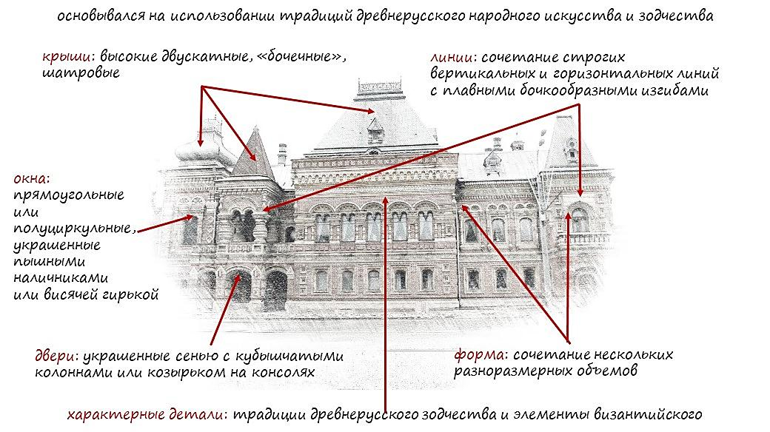
Рис. 4. Характерные признаки псевдорусского стиля

Использованы материалы источника: https://liveinmsk.ru/

Инструмент проверки

Псевдорусский стиль | 2 балла
Древнерусский стиль | 0 баллов
Иной ответ | 0 баллов, проверка прекращена
Обоснования:  по цвету (красный и белый) | 1 балл
по линиям (строгие горизонтальные и вертикальные линии, изгибы в декоре) | 1 балл
по объемам (имеются два \ три \ несколько элементов разного объема \\ имеется выступающий элемент с башнями) | 1 балл
по крыше (двускатная, разноуровневая, с башенками) | 1 балл
по окнам (прямоугольные и полуциркулярные, украшенные «наличниками» (1), большие \ не бойничного типа (2) | 2 балла
по дверям (полуциркулярные, легкие \ без усиления \ без оковки металлом) | 1 балл
Максимальный балл | 9 баллов

